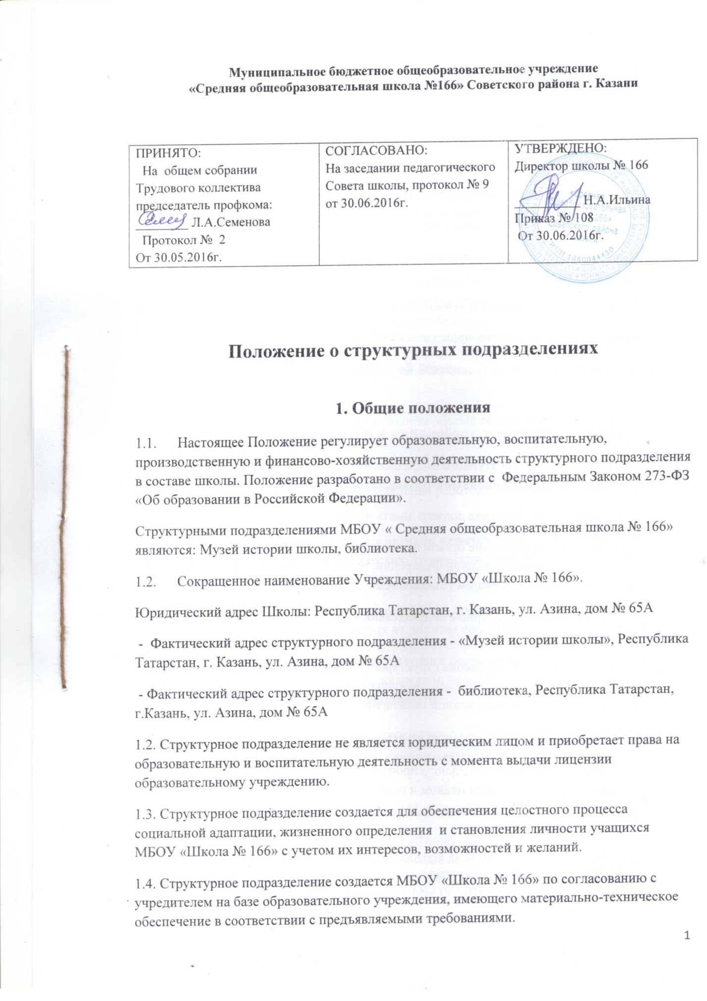Муниципальное бюджетное общеобразовательное учреждение
«Средняя общеобразовательная школа №166» Советского района г. Казани

ПРИНЯТО:  На общем собрании Трудового коллектива председатель профкома: ________ Л.А.Семенова  Протокол № 2  От 30.05.2016г. | СОГЛАСОВАНО:  На заседании педагогического Совета школы, протокол № 9 от 30.06.2016г. | УТВЕРЖДЕНО:  Директор школы № 166  __________ Н.А.Ильина  Приказ № 108  От 30.06.2016г.

Положение о структурных подразделениях

1. Общие положения
1.1. Настоящее Положение регулирует образовательную, воспитательную, производственную и финансово-хозяйственную деятельность структурного подразделения в составе школы. Положение разработано в соответствии с Федеральным Законом 273-ФЗ «Об образовании в Российской Федерации».
Структурными подразделениями МБОУ « Средняя общеобразовательная школа № 166» являются: Музей истории школы, библиотека.
1.2. Сокращенное наименование Учреждения: МБОУ «Школа № 166».
Юридический адрес Школы: Республика Татарстан, г. Казань, ул. Азина, дом № 65А
- Фактический адрес структурного подразделения - «Музей истории школы», Республика Татарстан, г. Казань, ул. Азина, дом № 65А
- Фактический адрес структурного подразделения - библиотека, Республика Татарстан, г.Казань, ул. Азина, дом № 65А
1.2. Структурное подразделение не является юридическим лицом и приобретает права на образовательную и воспитательную деятельность с момента выдачи лицензии образовательному учреждению.
1.3. Структурное подразделение создается для обеспечения целостного процесса социальной адаптации, жизненного определения и становления личности учащихся МБОУ «Школа № 166» с учетом их интересов, возможностей и желаний.
1.4. Структурное подразделение создается МБОУ «Школа № 166» по согласованию с учредителем на базе образовательного учреждения, имеющего материально-техническое обеспечение в соответствии с предъявляемыми требованиями.
2. Цели и задачи структурного подразделения
2.1. Структурное подразделение реализует общеобразовательную программу дошкольного, начального общего образования, основного общего образования, среднего общего образования, дополнительного образования и для достижения этой цели наделяется необходимым имуществом в порядке, установленном законом.
2.2. Основными задачами структурного подразделения школы являются:
формирование у обучающихся современного уровня знаний;
развитие личности, ее самореализации и самоопределения и профессиональной направленности;
формирование физически и психологически здоровых воспитанников;
патриотическое и духовно-нравственное воспитание учащихся;
воспитание гражданина Российской Федерации.

3. Организационные требования к образовательному процессу
3.1. При создании структурного подразделения МБОУ «Школа № 166» руководствуется следующими организационными требованиями:
структурное подразделение должно иметь необходимую учебно-материальную базу;
структурное подразделение организует свою деятельность в соответствии с действующим законодательством Российской Федерации, нормативными актами в области образования, Уставом школы и настоящим Положением.
3.2. Положение о структурном подразделении утверждается директором МБОУ «Школа № 166».
3.3. Оборудование и оснащение структурного подразделения производится в строгом соответствии с требованиями действующих стандартов, правил, норм и инструкций по охране труда и производственной санитарии.
4. Образовательная деятельность структурного подразделения
4.1. Организация образовательного процесса в структурном подразделении регламентируется учебным планом и расписанием занятий, разрабатываемыми и утвержденными МБОУ «Школа № 166», согласованным с Методическим и Управляющим Советами.
4.2 Руководство и контроль за выполнением учебных планов и программ осуществляет администрация МБОУ «Школа № 166».
4.3. Организация образовательного процесса, режим функционирования структурного подразделения, аттестация обучающихся, продолжительность и форма обучения определяются Типовым положением, Уставом МБОУ «Школа № 166», локальными нормативно - правовыми актами.
5. Участники образовательного процесса в структурном подразделении
5.1. Участниками образовательного процесса в структурном подразделении являются воспитанники, обучающиеся, педагогические работники, родители (законные представители).
5.2. Структурное подразделение обязано ознакомить поступающего и его родителей (законных представителей) с Уставом МБОУ «Школа № 166», настоящим Положением, лицензией, свидетельством о государственной аккредитации, другими документами регламентирующими осуществление образовательного процесса в МБОУ «Школа № 166».
5.3 Права и обязанности участников образовательного процесса определяется Уставом МБОУ «Школа № 166».
5.4 Перевод обучающихся, освоивших в полном объеме образовательную программу учебного года производится по решению педагогического совета МБОУ «Школа № 166» в соответствии с его компетенцией, определенной Уставом.
5.5 Для работников структурного подразделения работодателем является МБОУ «Школа № 166».
5.6 Педагогические работники являются членами педагогического совета МБОУ «Школа № 166» и участвуют в работе методических, творческих объединений МБОУ «Школа № 166»
5.7. Трудовые отношения работников структурного подразделения регулируются трудовыми договорами, условия которых не должны противоречить законодательству РФ.
5.8. Права и обязанности работников структурного подразделения определяются Уставом МБОУ «Школа № 166», коллективным договором, правилами внутреннего трудового распорядка, должностными инструкциями.
6. Руководитель (работник, на которого возложены обязанности по руководству структурным подразделением) структурного подразделения:
подчиняется директору МБОУ «Школа № 166»;
по доверенности действует от имени МБОУ «Школа № 166»;
в пределах своих полномочий дает указания, обязательные для всех работников, своевременно предоставляет администрации МБОУ «Школа № 166» информацию обо всех изменениях, касающихся оплаты труда (больничные листы, замены работников и т.д.);
докладывает по вопросам работы структурного подразделения Совету школы и педагогическому совету МБОУ «Школа № 166»
-обеспечивает:
своевременность (согласно требованиям МБОУ «Школа № 166») предоставления отчетных документов;
соблюдение режима охраны структурного подразделения;
соблюдение всеми работниками структурного подразделения Устава МБОУ «Школа № 166» и правил внутреннего трудового распорядка, противопожарной безопасности, санитарии.
-отвечает за:
организацию учебно-воспитательного процесса;
результаты работы структурного подразделения;
своевременное предоставление отчетности администрации МБОУ «Школа № 166»;
сохранность и здоровье детей во время учебного процесса;
обеспечение жизнедеятельности структурного подразделения.
7. Финансово-хозяйственная деятельность структурного подразделения.
7.1. Структурное подразделение не имеет собственной сметы доходов и расходов, текущие расходы планируются в смете МБОУ «Школа № 166» и оплачиваются из соответствующего бюджета.
7.2. Структурное подразделение МБОУ «Школа № 166» финансируется за счет бюджетных средств, в рамках финансирования школы.
7.3. Прекращение деятельности структурного подразделения МБОУ «Школа № 166» путем ликвидации или реорганизации производится на основании приказа директора МБОУ «Школа № 166»по согласованию с учредителем или по решению суда в случаях, предусмотренных действующим законодательством.
7. Срок действия положения
7.1. Срок действия данного положения не ограничен.
7.2. При изменении нормативно-правовых документов, регламентирующих деятельность МБОУ «Школа № 166» в Положение вносится изменения в соответствие с установленным порядком.

